**АВТОНОМНАЯ НЕКОММЕРЧЕСКАЯ ОРГАНИЗАЦИЯ**

**ПРОФЕССИОНАЛЬНОГО ОБРАЗОВАНИЯ**

**“БАЛТИЙСКИЙ ИНФОРМАЦИОННЫЙ ТЕХНИКУМ”**

**ОТЧЕТ**

**по дисциплине: Интеллектуальные системы и технологии**

**Выполнил слушатель**

Группа __Вд-21,б__________

ФИО Трауш Диана Максимовна

г. Калининград

2025

**СОДЕРЖАНИЕ**

**Практическая работа №1 «Наименование практической работы»** 3

**Вывод по лабораторной работе:** 4

## **Практическая работа №1 «Математический нейрон»**

Задание: Для каждой логической функции подобрать два различных набора параметров нейрона, обеспечивающих её моделирование.

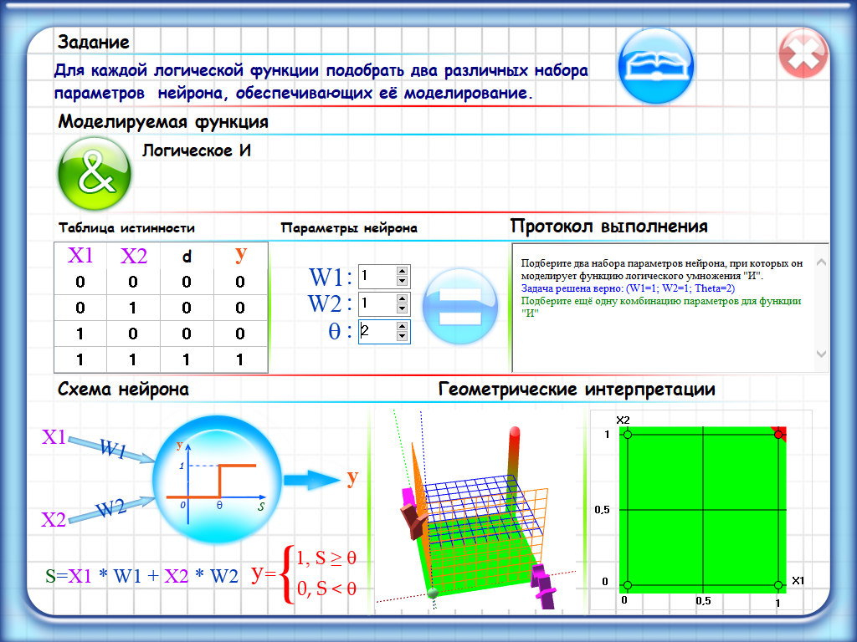Практика – Делаем скриншоты и подписываем их. «Рис.1. Скриншот выполнения обучения ИИ логическому И». Описание пошагового выполнения работы со скриншотами.

Рис.1. Скриншот выполнения обучения ИИ логическому И

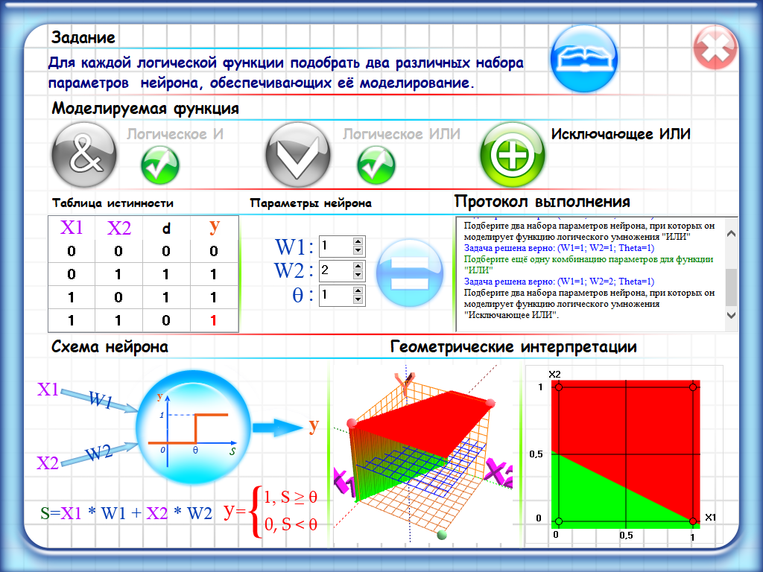

Рис.2. Скриншот выполнения обучения ИИ логическому ИЛИ

## **Практическая работа №2 «Классификация чисел»**

Задание: Обучить однослойный персептрон классифицировать число на четные и нечетные

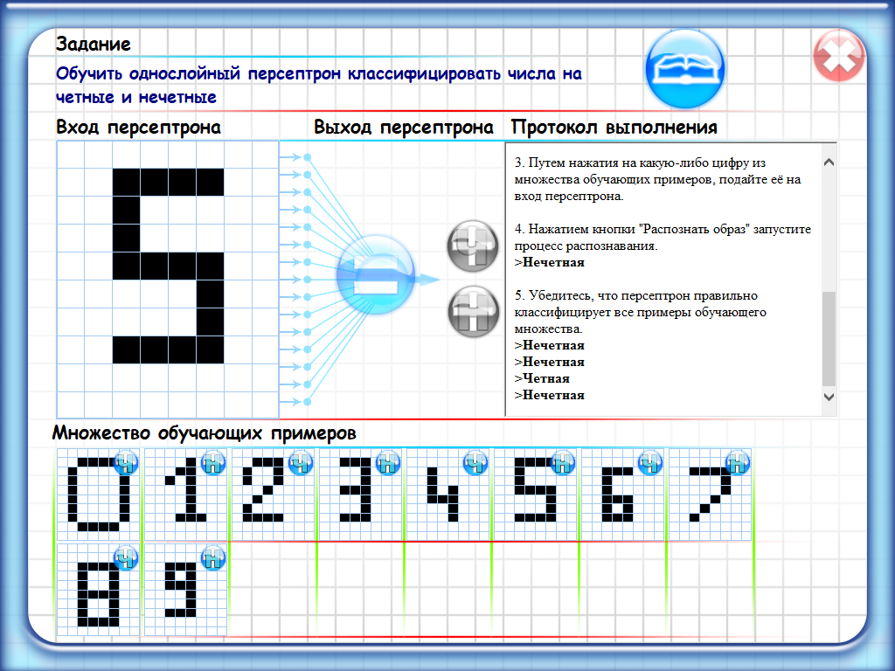

Рис.3. Скриншот обучения однослойного персептрона классифицировать число на нечетное

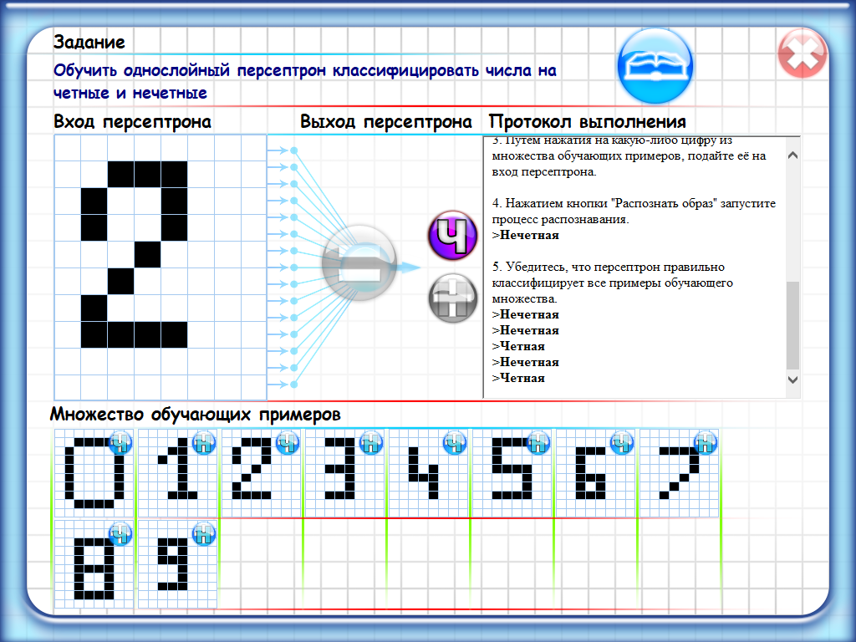

Рис.4. Скриншот обучения однослойного персептрона классифицировать число на четное

## **Практическая работа №3 «Распознавание букв»**

Задание: Обучить однослойный персептрон распознавать буквы алфавита

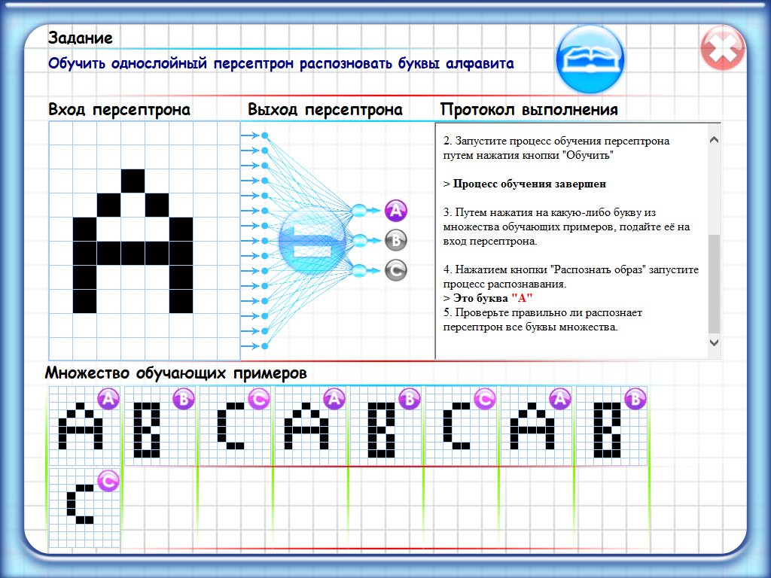

Рис. 5. Скриншот однослойного персептрона распознать букву А

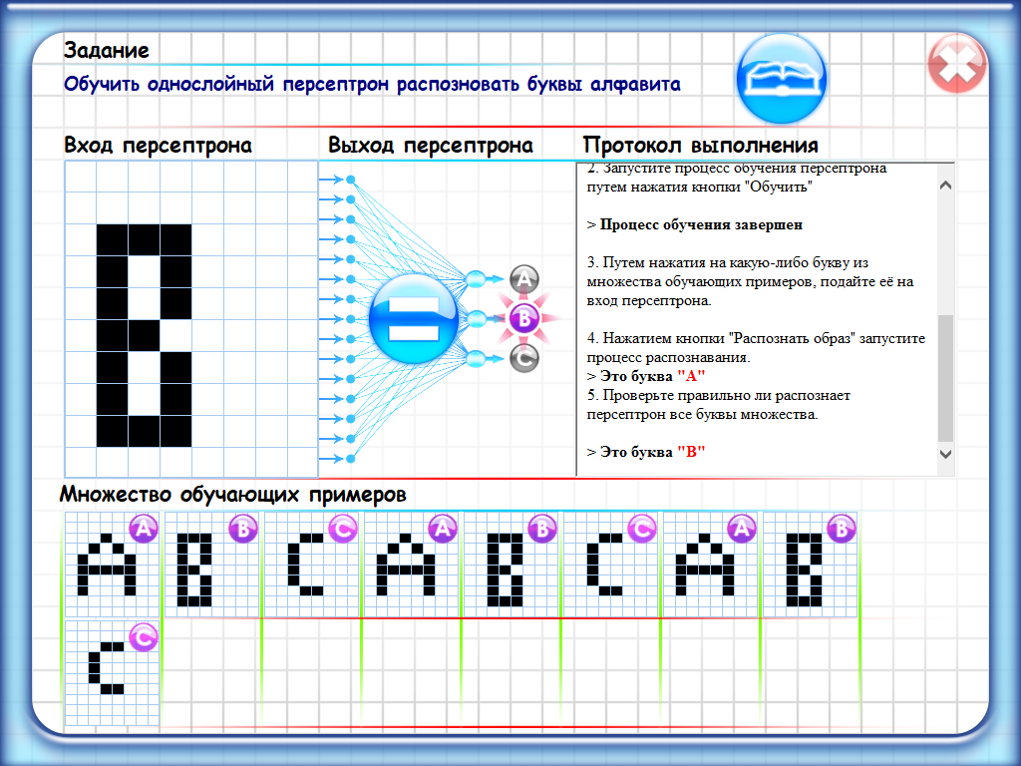

Рис. 6. Скриншот однослойного персептрона распознать букву В

## **Практическая работа №4 «Распознавание печатных и рукописных букв»**

Задание: Обучить однослойный персептрон распознавать печатные и рукописные буквы алфавита

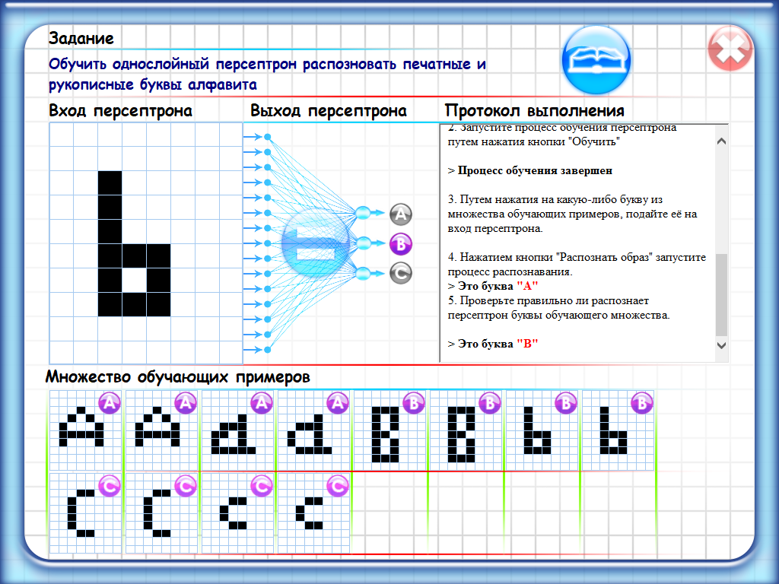

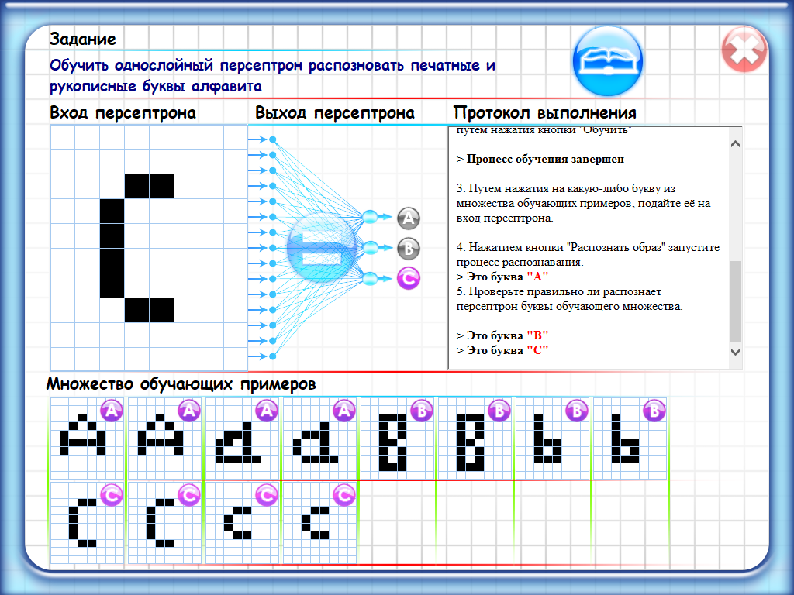

Практическая работа №5

### 

### **Вывод по практической работе:**

Поставленная задача была достигнута. Было выполнение обучение ИИ логической функции И и логической функции ИЛИ